В С Е О Б Щ А Я К О Н Ф Е Д Е Р А Ц И Я П Р О Ф С О Ю З О В
Департамент по вопросам защиты социально-экономических интересов трудящихся
_______________________________________________________

О состоянии заработной платы
в независимых государствах региона в 2016 году

В 2016 году среднемесячная номинальная заработная плата составляла от 122 долларов США в Таджикистане до 549 долларов в России. По сравнению с 2015г. во всех государствах она возросла в пределах от 2 до 24% (таблица 1).
Таблица 1
Среднемесячная номинальная заработная плата
по независимым государствам региона в 2016 году
 | Единиц  национальной валюты | долларов США | 2016г. в % к 2015г. |  | 2016г.  в % к 2013г.
 | Единиц  национальной валюты | долларов США | номинальная зарплата | реальная  зарплата | реальная  зарплата
Азербайджан, манатов | 499 | 312 | 107 | 95 | 98
Армения, драмов | 188851 | 393 | 102 | 103 | 113
Беларусь, бел.руб. | 722 | 361 | 107 | 96 | 95
Грузия, лари | 650 | 273
Казахстан, тенге | 142351 | 416 | 114 | 99 | 100,9
Кыргызстан, сомов | 14492 | 207 | 110 | 109 | 113
Молдова, лей | 5084 | 255 | 110 | 104 | 110
Россия, рублей | 36746 | 549 | 108 | 101 | 93
Таджикистан, сомони | 959 | 122 | 109 | 103 | 117
Украина, гривен | 5183 | 203 | 124 | 109 | 83

В большинстве стран СНГ на ухудшение экономической ситуации рынок труда ответил падением реальной заработной платы при сохранении стабильной занятости. В 2016 году в Азербайджане, Беларуси и Казахстане реальная зарплата снизилась соответственно на 5, 4 и 1%. В России и Украине она возросла, но недостаточно для компенсации потерь за предыдущие годы. Наблюдаются лишь слабые попытки восстановления ее докризисного уровня. В 2016 году реальная зарплата составила к уровню 2013 года в Азербайджане 98%, в Беларуси - 95%, в России - 93%, в Украине - 83%. В Казахстане превышение незначительное - на 0,9%. В других странах СНГ в течение ряда лет наблюдается стабильный рост реальной зарплаты.
Особенностью динамики номинальной и реальной заработной платы в государствах Содружества является ежегодное увеличение разрыва в темпах их роста (приложение 1). Значительное отставание реальной от номинальной зарплаты связано с инфляционными процессами, чем выше их интенсивность, тем больше разрыв между этими показателями. Особенно это характерно для Беларуси и Таджикистана, где за последние одиннадцать лет несмотря на значительный рост номинальной зарплаты соответственно в 13 и 11 раз ее покупательная способность увеличилась только в 2 и 4 раза.
Проводимая в государствах СНГ многолетняя политика сдерживания роста зарплаты привела к катастрофическим последствиям - в настоящее время страны занимают прочные позиции среди государств, за которыми на мировом рынке закреплен статус стран с дешевой рабочей силой (приложение 2).
Труд наемных работников нашего региона стремительно дешевеет, тогда как в других странах стабильно растет. В этом плане показателен пример Китая, который долгое время занимал аутсайдерские места в мировом рейтинге по оплате труда, но постепенно улучшал свои рейтинговые позиции, обогнав страны Содружества (диаграмма 1). Хотя еще в 2013 году средняя зарплата в России в долларовом выражении на 31% была выше, чем в Китае, в Казахстане – на 0,1%, а по другим странам региона отставание было не столь значительным.
Диаграмма 1
Заработная плата в Китае и странах СНГ в 2015г. (долларов США)
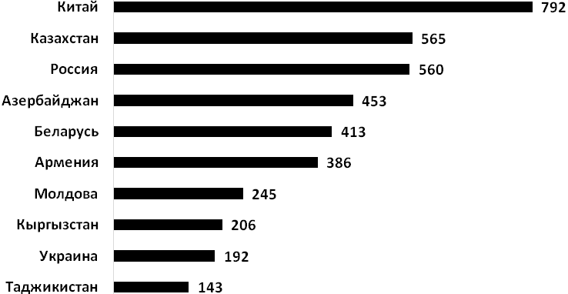
Сложившееся отставание по заработной плате «либеральные» экономисты бездоказательно увязывают с не достачно высокой квалификацией работников стран Содружества, с их низкой производительностью труда - тем самым оправдывая провал своей экономической политики.
Однако, как показало исследование ученых Московской школы экономики МГУ им. М.В. Ломоносова, качество человеческого капитала, например, в России незначительно ниже, чем в развитых западных странах и объясняет лишь 2-4 процентный разрыв по производительности труда. Основными причинами отставания РФ по производительности труда на 33-39% является более низкая капиталовооруженность труда и на 58-65% - более низкий уровень технологий.
Сегодня, когда в мире происходит четвертая промышленная революция, государства региона должны достойно ответить на новые исторические вызовы, создав новую модель экономического роста, ориентируясь при этом на стремительное развитие высоких технологий, что даст мощный толчок как росту производительности труда, так и повышению трудовых доходов наемных работников.
В занижении уровня оплаты труда заинтересованы недобросовестные работодатели, получающие сверхприбыли за счет ущемления интересов трудящихся. В целом для государства такая политика невыгодна. Она имеет негативные социальные последствия. Низкая зарплата предопределяет все социальные индикаторы: низкие налоговые и страховые отчисления и как следствие — низкий размер пенсий и других пособий, порождает целый ряд социальных диспропорций, являясь первопричиной бедности граждан независимых государств региона.
По данным единовременных статистических обследований в независимых государствах региона большинство работников, получает зарплату, не достигающую 200, 400 и 600 долларов США (диаграмма 2).
Диаграмма 2
Дифференциация работников по размерам зарплаты в странах СНГ
(в % к общей численности работников)
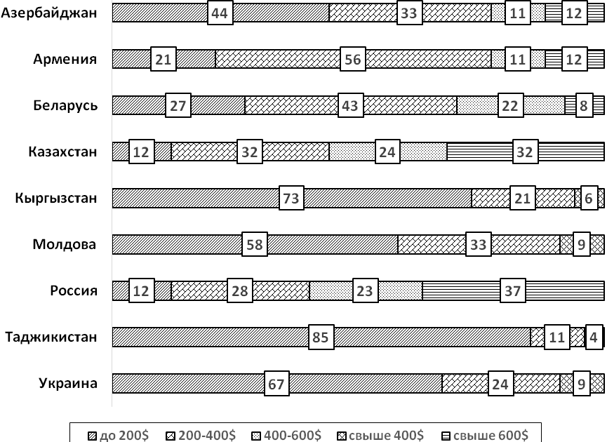
Зарплату ниже средней по стране, являющейся нищенской по международным меркам, но вполне приемлемой с точки зрения власти и бизнеса наших государств получают в Азербайджане и Армении примерно 77% работников, в Беларуси – 70%, в Казахстане и Украине – 67%, в Кыргызстане – 73%, в Молдове и России – 63%, в Таджикистане – 82%. Более половины наемных работников получают зарплату ниже медианной. Так, по последним статданным в 2016г. размер медианной заплаты составлял в Беларуси и России соответственно 264 и 396 долларов США, тогда как средняя соответственно 361 и 549 долларов.
За годы политики сдерживания роста заработной платы накопилось множество проблем. Заработная плата по-прежнему не выполняет своей главной функции – воспроизводственной. В Азербайджане заработную плату ниже прожиточного минимума получают 8% работников, в Беларуси - 1%, в Кыргызстане - 6%, Молдове - 11%, России - 2%, Украине - 3% работников. Это более 3 млн. трудящихся. Работающие люди, которые по определению должны быть самодостаточным, попадают в ряды нуждающихся, наличие работы и зарплаты не спасает их от нищеты. Такая специфическая модель бедности, являющаяся социальной аномалией, отличает наши страны от других государств с рыночной экономикой, где наличие рабочего места и зарплаты гарантирует людям безбедную и достойную жизнь.
На этом фоне особенно цинично выглядят беспредельно высокие заработки ведущих топ-менеджеров. В частности, вознаграждение 10 самых высокооплачиваемых менеджеров России в 2015 году варьировались в пределах от 51 до 146 млн. рублей (от 840 тысяч до 2,4 млн. долларов США) в месяц (таблица 2).
Таблица 2
Размер вознаграждения 10 самых высокооплачиваемых
менеджеров России в 2015 году (рублей)3
Руководители кампаний | млн./месяц | млн./день | тыс./час | тыс./минута
Газпром | 146 | 4,9 | 609 | 10,2
ВТБ | 114 | 3,8 | 474 | 7,9
Роснефть | 95 | 3,2 | 395 | 6,6
Онеэксим | 81 | 2,7 | 339 | 5,6
USM Advisors | 81 | 2,7 | 339 | 5,6
Сбербанк | 73 | 2,4 | 305 | 5,1
Система | 63 | 2,1 | 262 | 4,4
Открытие | 60 | 2,0 | 248 | 4,1
РЖД | 60 | 2,0 | 248 | 4,1
Банк Москвы | 51 | 1,7 | 214 | 3,6
Ежемесячное вознаграждение ведущих топ-менеджеров российских кампаний эквивалентно среднестатистическому заработку российского работника за 10 – 29 лет, ежедневное – от 4 месяцев до года. Ежеминутно руководители этих кампаний получают от 0,5 до 1,3 МРОТ, установленного на федеральном уровне.
Справочно: По данным экспертов «РосБизнесКонсалтинга (РБК)» доходы руководителей крупнейших российских компаний растут последние три года темпами, опережающими рост их чистой прибыли, несмотря на экономический кризис. Так, в среднем расходы 15 российских компаний и банков на управленческий персонал в 2015 г. выросли на 13% по сравнению с 2013 годом, хотя их чистая прибыль за тот же период уменьшилась на 5%.
По данным исследования консалтинговой компании Spencer Stuart крупнейшие российские компании платят своим руководителям более щедрое вознаграждение, чем американские и европейские компании с сопоставимой капитализацией. Гендиректора компаний из британского списка FTSE-250 с сопоставимой капитализацией заработали в 2015 году в среднем на 41% меньше, чем гендиректора российских компаний, американских – на 47% меньше.
Как следует из приведенного выше анализа в России существует огромная разница в оплате труда, что также подтверждают данные МОТ, по оценке которой 1% наиболее оплачиваемых работников зарабатывают в 63 раза больше, чем 1% наименее оплачиваемых1. Тем временем по данным статистики, базирующейся на средних цифрах, дифференциация в оплате труда в России невелика и составляет только 6,7 раз. В Азербайджане этот коэффициент равен 5,9 раз, в Армении и Беларуси – 4,1 раз, в Молдове – 6,7 раз.
Существующая в странах СНГ система оплаты труда является несправедливой, а потому неэффективной. Профсоюзы стран региона остро реагируют на современные реалии, на всех уровнях ведут целенаправленную работу, настаивая на повышении заработной платы.
Федерация независимых профсоюзов России (ФНПР) добивается принятия Госдумой РФ законопроекта, в котором содержатся поправки к Трудовому кодексу в части порядка индексации размера зарплат в связи с ростом цен на товары и услуги. Касаться новшество будет не только бюджетных организаций и предприятий, но и частных компаний. В законопроекте заложен принцип социальной справедливости. Данный механизм не будет применяться к топ-менеджерам или другим категориям высокооплачиваемых работников. Речь будет идти только о низкооплачиваемых категориях работников, для которых эти самые годовые инфляционные 10-12 процентов - далеко не лишняя прибавка.
Постоянная работа по повышению реальной зарплаты ведется на отраслевом уровне. Членские организации Профцентра «Союзметалл» в ходе коллективных переговоров с социальными партнерами настаивают на обязательном проведении индексации зарплат в размере, превышающем рост потребительских цен.
Например, профсоюзу ГМК Казахстана удалось добиться повышения с 1 января 2016г. заработной платы горняков и металлургов в размере от 5 до 20 процентов в зависимости от предприятия, а также дальнейшего увеличения размера повышающего отраслевого коэффициента в 2018-2020гг.
В ныне действующем Отраслевым соглашением по горно-металлургическом комплексу Украины предусмотрено повышение удельного веса постоянной зарплаты в ее структуре до 60%, ежегодное повышение зарплаты не менее, чем на 18%, увеличение числа работников с зарплатой в размере 3-х и более прожиточных минимумов.
Активную работу по поддержанию покупательной способности заработной платы ведут и другие членские организации Профцентра, добиваясь безусловного выполнения сторонами социального партнерства взятых в соглашениях и коллективных договорах обязательств по ее повышению, прибегая в ряде случаев к акциям протеста.
В сложных экономических условиях особое значение имеет основная государственная гарантия в сфере оплаты труда - минимальная заработная плата (минимальный размер оплаты труда). Повышение минимального размера оплаты труда является приоритетной задачей профсоюзов стран Содружества, которые проводят солидарную кампанию «Минимальную зарплату – на уровень не ниже прожиточного минимума».
Под давлением профсоюзов в 2016 году минимальный размер оплаты труда (МРОТ) повышался в Беларуси, Казахстане, Кыргызстане, России, Таджикистане и Украине. С 1 января 2017 года минимальная зарплата была повышена в пяти странах: Азербайджан, Беларусь, Казахстан, Кыргызстан, Украина. Однако в ряде стран частота ее пересмотра замедлилась. В Армении последнее повышение МРОТ было произведено – в 2015 году, в Молдове – в 2014 году.
В апреле 2017г. минимальная зарплата, установленная на государственном уровне, составляла от 17 долларов США в Кыргызстане до 137 долларов в Беларуси. В Беларуси и Украине ее размер превышал прожиточный минимум для трудоспособного человека соответственно на 34% и в 2 раза. По другим странам СНГ разрыв между этими социальными показателями колебался в пределах от 8 до 77% (приложение 3).
Данные последних единовременных обследований распределения работников по размерам начисленной месячной заработной платы показывают, что в Азербайджане, Армении, Беларуси, Таджикистане и Украине от 50 до 80 процентов общей численности работников получают зарплату в размере, не превышающем трех установленных минимальных ее размеров. В Казахстане, Кыргызстане, Молдове и России зарплата большинства работников (57% и выше) составляет более трех МРОТ.
Несмотря на то, что в государствах директивно устанавливается предел, ниже которого не должна быть заработная плата, практически во всех странах Содружества имеется определенная численность работников с заработками ниже установленного минимума. Удельный вес работников, имевших зарплату на уровне минимальной и ниже, снизился в 2015 году по сравнению с 2005 г. в Азербайджане с 9,6% до 3,3%, в Молдове – с 2,8% до 0,2%, в Украине – с 10,7% до 2,7%, в Таджикистане – 5,8% до 5,6%. В Армении значение этого показателя возросло с 1,9% в 2005 г. до 3,3% в 2015 году, в Беларуси – с 3,6% в 2006 г. до 5,9 в 2016 г., в России с 1,2% в 2013 г. до 1,4% в 2015 г. (таблица 3).
Таблица 3
Распределение численности работников по размерам начисленной заработной платы в ряде стран региона в 2015г. (в % к итогу)
 | Всего работников | В том числе с начисленной заработной платой
 | Всего работников | до 1 минимального размера оплаты труда (МРОТ) | 1 – 3 МРОТ | 3 – 10 МРОТ | Свыше 10 МРОТ
Азербайджан | 100 | 3,3 | 61,6 | 29,8 | 5,3
Армения | 100 | 3,3 | 77,7 | 17,7 | 1,3
Беларусь1 | 100 | 5,9 | 61,4 | 32,7
Казахстан | 100 | 35,8 |  | 54,6 | 9,6
Кыргызстан | 100 | 0 | 4,3 | 44,7 | 51,0
Молдова | 100 | 0,2 | 42,7 | 57,1
Россия | 100 | 1,4 | 30,4 | 55,9 |  | 12,3
Таджикистан | 100 | 5,6 | 52,0 | 37,6 | 4,8
Украина | 100 | 2,7 | 55,7 | 41,6

В ходе проведения кампании профсоюзам пришлось столкнуться с рядом острых проблем, одной из которых является включение в минимальный размер оплаты труда компенсационных и стимулирующих выплат.
Первыми с этой проблемой столкнулась ФНПР и её членские организации. В настоящее время удалось убедить органы власти, что эти выплаты не должны включаться в состав минимального размера оплаты труда. Профсоюзная сторона Российской трехсторонней комиссии предлагает внести соответствующие изменения в Трудовой Кодекс РФ.
Конфедерация профсоюзов Молдовы настаивает на отмене недавно введенного положения о включении в МЗП компенсационных и стимулирующих выплат. Соответствующий проект закона рассмотрен в первом чтении в парламенте. Но дальнейшее его прохождение затягивается.
В ходе проведения кампании профсоюзы добиваются пересмотра прожиточного минимума – основного критерия для установления минимальной зарплаты. Активно работает в этом направлении Федерация профсоюзов Республики Казахстан (ФПРК), которая успешно сотрудничает с органами государственной власти и Международной организацией труда, принимая участие в реализации проекта «Пути и подходы к совершенствованию методики определения величины прожиточного минимума с учетом лучшего международного опыта». Федерацией профсоюзов были проведены исследования, в основе которых лежат опросы населения по составу продовольственной корзины, по актуализации норм потребления продуктов питания и по соотношению долей расходов на минимально необходимые продовольственные и непродовольственные товары и услуги. Результаты работы были отправлены в Правительство Республики Казахстан для использования в работе над методикой расчета прожиточного минимума. Профсоюзы держат этот вопрос под контролем, принимают непосредственное участие в его разработке.
На отраслевом уровне профсоюзы добиваются установления МРОТ на уровне, превышающем прожиточный минимум для трудоспособного человека. В частности, в горно-металлургическом комплексе (ГМК) России Отраслевым тарифным соглашением устанавливается конкретная величина превышения минимальной зарплаты над прожиточным минимумом (1,5 раза). Но профсоюзы добиваются, чтобы в качестве оценочного показателя применялся Отраслевой социальный стандарт оплаты труда (ОССОТ), рассчитанный на основе восстановительного потребительского бюджета, который вдвое больше размера прожиточного минимума трудоспособного населения.
Минимальная заработная плата в условиях рыночной экономики является важным и эффективным рычагом легализации скрытой заработной платы, что в условиях хронической нехватки бюджетных средств позволило бы ощутимо повысить доходы государства и расширить финансирование социально значимых проектов и отраслей.
Например, по данным Росстата, скрытый фонд оплаты труда в стране постоянно растет: с 2011 года он увеличился с 6,3 трлн.руб. (10,6% ВВП) до 10,9 трлн.руб. (13,4% ВВП) в 2015 году, т.е. почти в 2 раза. Данных по скрытой оплате труда за 2016г. у Росстата еще нет, но по оценке серые зарплаты и неформальные заработки в прошлом году могли составить около 11,3 трлн.руб. В результате госбюджет недополучил почти 1,5 трлн.рублей налоговых поступлений. Для сравнения - дефицит денежного дохода1 в России в 2 раза меньше (0,7 трлн.рублей).
В современных условиях эта проблема актуальна и для других государств региона. Низкий МРОТ вынуждает работника трудиться существенно больше восьми часов в день и стимулирует работодателя выплачивать заработную плату работнику «в черную».
Среди отраслей по неформально занятым лидируют сферы торговли и ремонта, сельское хозяйство, где в большинстве государств Содружества наблюдается наиболее низкая заработная плата. В лучшем положении с точки зрения трудовых доходов в странах СНГ находятся работники, занятые в отраслях «Финансовая деятельность» и «Горнодобывающая промышленность» (приложение 4).
На низком уровне остается оплата труда работников бюджетной сферы. Во всех странах Содружества заработная плата в таких социально значимых отраслях как образование, здравоохранение, культура устойчиво отстает от средней зарплаты в целом по экономике. Здесь основным работодателем выступает государство, которое, устанавливая минимальный размер оплаты труда на крайне низком уровне тем самым сдерживает рост заработной платы работников бюджетных отраслей. А предпринимаемые попытки реформирования оплаты труда в этих отраслях не приносят должного эффекта.
В России 2016 г. вступили в силу поправки в Трудовой кодекс РФ, согласно которым профессиональные стандарты в части требований к квалификации работника, могут применяться работодателями наряду с характеристиками, установленными в Едином тарифно-квалификационном справочнике. Постановление Правительства РФ по этому вопросу было одобрено Российской трехсторонней комиссией по регулированию социально-трудовых отношений только после внесения существенных поправок с профсоюзной стороны. Введение профстандартов профсоюзы будут держать на постоянном контроле с целью не допустить увеличения примитивной интенсификации труда и снижения зарплаты работников.
Федерация профсоюзов просвещения и науки Республики Молдова стала инициатором целого ряда акций протеста, проходящих с января 2017 года. Основные требования профсоюзов касаются повышения должностного оклада педагогических и научно-педагогических работников на 50%, увеличения единовременного пособия, предоставляемого молодым специалистам отрасли при трудоустройстве, ежегодного и безусловного перерасчета размера пенсий для пенсионеров, продолжающих трудовую деятельность, и повышения учебных стипендий на 20%. На организованном в апреле т.г. масштабном марше протеста многочисленная армия трудящихся во главе с профсоюзами подтвердила свою решимость добиваться выполнения выдвинутых ими требований в полном объеме.
Исторически сложилось, что в образовании, здравоохранении, культуре, искусстве в основном заняты женщины. Сверхнизкая оплата труда в этих традиционно «женских» отраслях, а также в легкой, текстильной, электронной промышленности, радио- и приборостроении, народных промыслах приводит к определенному неравенству мужчин и женщин в сфере оплаты труда. Гендерный разрыв в оплате труда особенно значителен в Азербайджане (46%), в Таджикистане – 39%, в Казахстане – 34%, в Армении – 33% (приложение 5).
Проблемы в области оплаты труда усугубляются имеющей место и сегодня задержкой с выплатой заработной платы. Суммарная задолженность по зарплате на 1 января 2017 г. в Кыргызстане выросла на 6% по сравнению с 1 декабря 2016 г. и составила 298 млн.сомов (4,3 млн.$), в России она составила 2,7 млрд.рублей (44,5 млн.$) - снижение на 29%, Таджикистане – 56 млн.сомони (4,3 млн.$) - снижение на 15% и Украине – 1,8 млрд.гривен (66 млн.$) - снижение на 11%.
Основная часть задолженности приходится на промышленность и строительство: в Кыргызстане она составляет 88% от общей суммы не выплаченной в срок заработной платы, России – 83%, Таджикистане – 85% и Украине – 78% (таблиц 4).
Таблица 4
Структура задолженности по заработной плате по видам экономической
деятельности в отдельных странах Содружества
(на 1 января 2017 г.; в % к общей задолженности по заработной плате)
 | Кыргызстан | Россия | Таджикистан | Украина
Размер задолженности заработной платы | 100 | 100 | 100 | 100
из них:  сельское, лесное хозяйство, рыболовство | 1,0 | 6,7 | 7,8 | 0,8
горнодобывающая промышленность | 6,4 | 4,8 | 11,9 | 21,2
обрабатывающая промышленность | 18,4 | 58,9 | 7,2 | 45,9
производство и распределение электроэнергии, газа и воды | 49,3 | 1,7 | 1,4 | 6,5
строительство | 13,5 | 17,7 | 64,5 | 4,1
транспорт и связь | 1,6 | 6,2 | 0,4 | 10,0
образование | - | 1,2 | 1,1 | 0,3
здравоохранение и предоставление социальных услуг | 0,1 | 0,6 | 1,2 | 0,4
Задолженность по заработной плате постоянно находится на контроле профсоюзов, которые добились, что в большинстве стран СНГ работодатели в соответствии с национальным законодательством несут не только материальную, административную, но и уголовную ответственность в случае невыплаты заработной платы в установленные законом сроки.
Непростые экономические реалии последних лет стали причиной того, что предприятия и организации все чаще объявляют себя банкротами. Принимая во внимание остроту и злободневность проблемы, Федерация профсоюзов Беларуси предложила создать в республике специальный гарантийный фонд на случай невыплаты заработной платы при банкротстве предприятий. Данная идея была поддержана руководством Нацбанка и сейчас этот вопрос прорабатывается. Федерация независимых профсоюзов России выступила с инициативой о принятии закона о приоритете выплаты зарплаты в случае банкротства предприятий перед другими обязательными платежами включая налоги, что предусмотрено Конвенциями МОТ.
Сообщается в порядке информации.
Департамент ВКП по вопросам защиты
социально-экономических интересов трудящихся

Приложение 1

Динамика номинальной и реальной заработной платы
в странах СНГ
(в процентах% к 2015г.)
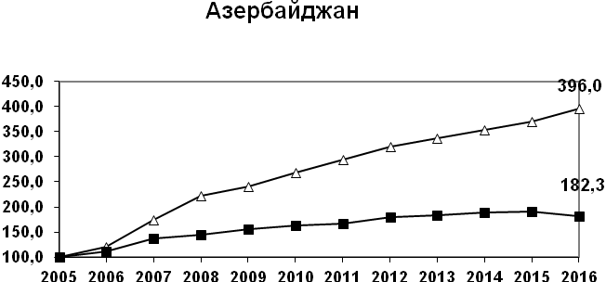

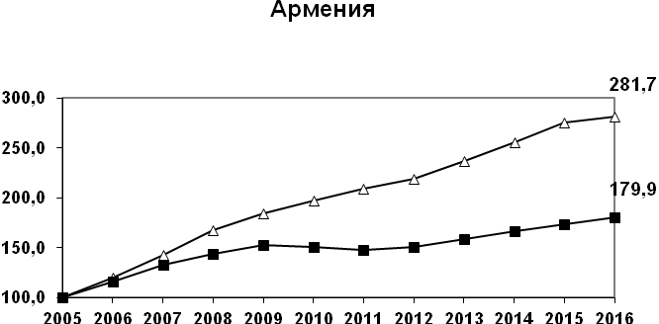
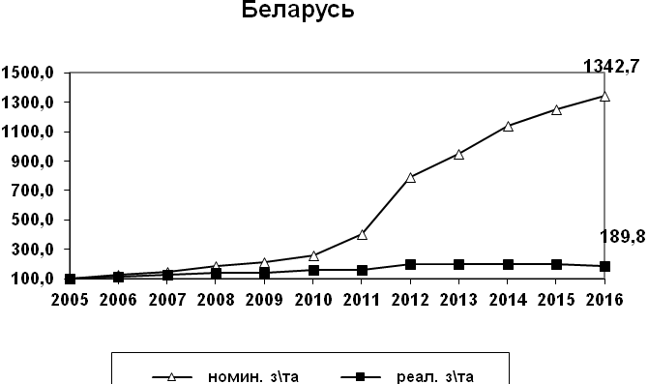
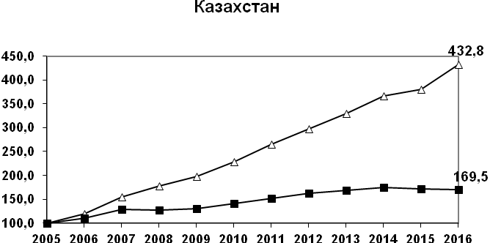
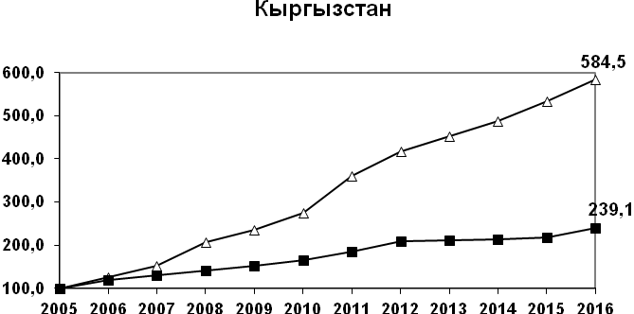
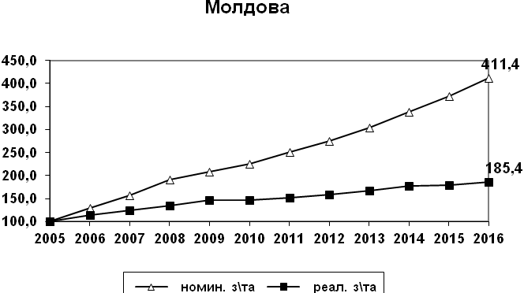

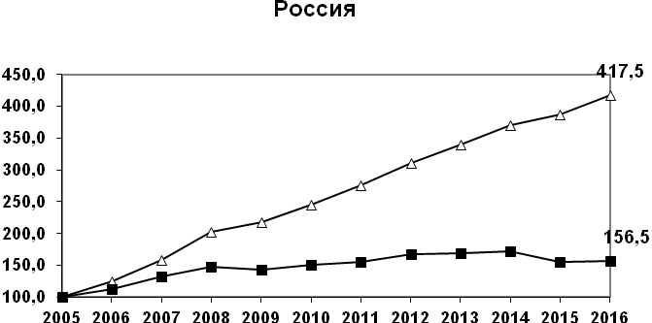
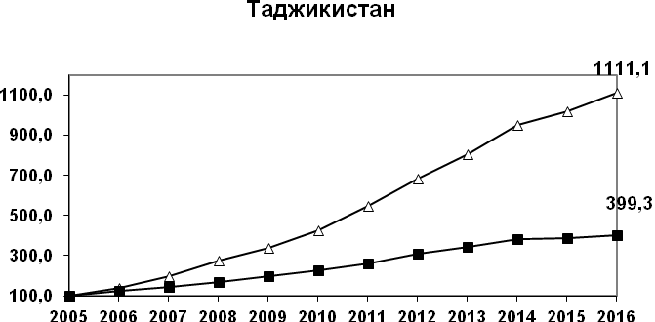
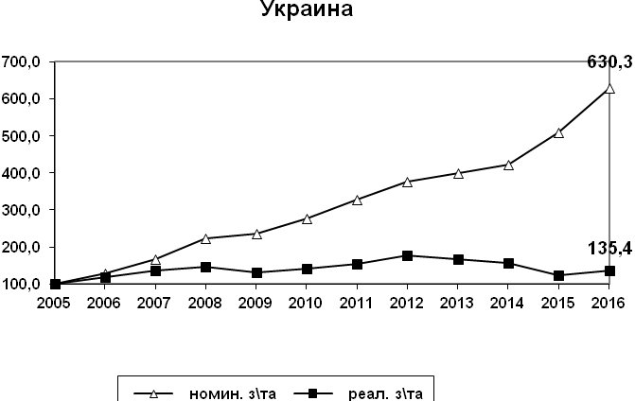

Приложение 2
Средняя зарплата в месяц в 2016г.
по паритету покупательной способности
(по данным МОТ)
долларов США
1 | Люксембург | 3722
2 | Норвегия | 3654
3 | США | 3263
4 | Австрия | 3122
5 | Южная Корея | 2852
6 | Бельгия | 2756
7 | Ирландия | 2722
8 | Финляндия | 2656
9 | Франция | 2621
10 | Великобритания | 2609
11 | Германия | 2470
12 | Сингапур | 2421
13 | Швеция | 2420
14 | Исландия | 2388
15 | Республика Кипр | 2366
16 | Италия | 2220
17 | Испания | 2136
18 | Канада | 2116
19 | Греция | 2089
20 | Новая Зеландия | 2008
21 | Япония | 1926
22 | Израиль | 1876
23 | Австралия | 1860
24 | Катар | 1672
25 | Мальта | 1642
26 | Хорватия | 1600
27 | Гонконг | 1544
28 | Чехия | 1513
29 | Польша | 1292
30 | Словакия | 1258
31 | Македония | 1218
32 | Босния и Герцеговина | 1216
33 | Эстония | 1150
34 | Венгрия | 1099
35 | Турция | 1067
36 | Южная Африка | 1042
37 | Литва | 1007
38 | Латвия | 992
39 | Сербия | 923
40 | Бахрейн | 903
41 | Румыния | 889
42 | Панама | 831
43 | Ямайка | 805
44 | Макао | 760
45 | Малайзия | 750
46 | Чили | 731
47 | Ботсвана | 719
48 | Маврикий | 688
49 | Болгария | 678
50 | Китай | 623
51 | Россия | 570
52 | Бразилия | 491
53 | Мексика | 439
54 | Таиланд | 439
55 | Грузия | 430
56 | Колумбия | 418
57 | Армения | 404
58 | Беларусь | 400
59 | Доминика | 394
60 | Египет | 373
61 | Казахстан | 339
62 | Аргентина | 337
63 | Азербайджан | 303
64 | Монголия | 281
65 | Молдова | 280
66 | Филиппины | 248
67 | Индия | 244
68 | Кыргызстан | 235
69 | Пакистан | 230
70 | Таджикистан | 138
71 | Сирия | 112

Приложение 3.
Минимальный размер оплаты труда в странах Содружества
(на конец периода)

 | 2011 | 2012 | 2013 | 2014 | 2015 | 2016 | апрель 2017 | МРОТ  апрель 2017г.  в % к ПМ для трудоспособного человека
 | в национальной валюте
Азербайджан, манатов | 93,5 | 93,5 | 105 | 105 | 105 | 105 | 116 | 71
Армения, драмов | 32500 | 32500 | 45000 | 50000 | 55000 | 55000 | 55000 | …
Беларусь, бел.рублей | 925500 | 1171600 | 1532000 | 1841500 | 2180100 | 239,48 | 265 | 134
Казахстан, тенге | 15999 | 17439 | 18660 | 19966 | 21364 | 22859 | 24459 | 92
Кыргызстан, сомов | 690 | 760 | 840 | 900 | 970 | 1060 | 1200 | 23
Молдова, лей | 600 | 600 | 600 | 1000 | 1000 | 1000 | 1000 | 52
Россия, рублей | 4611 | 4611 | 5205 | 5554 | 4965 | 7500 | 7500 | 72
Таджикистан, сомони | 80 | 200 | 250 | 250 | 250 | 400 | 400 | …
Украина, гривен | 1004 | 1134 | 1218 | 1218 | 1378 | 1450 | 3200 | 200
 | в долларах США
Азербайджан | 119 | 119 | 134 | 134 | 67 | 59 | 61
Армения | 8 | 81 | 111 | 105 | 114 | 114 | 113
Беларусь | 111 | 137 | 161 | 155 | 117 | 122 | 137
Казахстан | 108 | 116 | 121 | 109 | 63 | 69 | 75
Кыргызстан | 15 | 16 | 17 | 15 | 13 | 15 | 17
Молдова | 51 | 50 | 46 | 64 | 51 | 50 | 50
Россия | 143 | 152 | 159 | 99 | 68 | 124 | 125
Таджикистан | 17 | 42 | 52 | 47 | 36 | 51 | 51
Украина | 126 | 142 | 152 | 77 | 57 | 54 | 118
Приложение 4
Среднемесячная номинальная заработная плата
по отдельным видам экономической деятельности
(январь-ноябрь 2016 г.; в % к средней заработной плате по экономике)
 | Азербайджан | Армения | Беларусь | Казахстан1 | Кыргызстан | Молдова | Россия | Таджикистан | Украина
Средняя зарплата по экономике | 100 | 100 | 100 | 100 | 100 | 100 | 100 | 100 | 100
Сельское и лесное хозяйство, рыболовство | 51 | 65 | 71 | 57 | 65 | 65 | 62 | 31 | 81
Горнодобывающая промышленность | 559 | 190 | 157 | 221 | 186 | 91 | 188 | 215 | 145
Обрабатывающая промышленность | 104 | 96 | 106 | 108 | 95 | 96 | 96 | 120 | 108
Производство и распределение электроэнергии, газа и воды | 83 | 139 | 108 | 88 | 153 | 142 | 109 | 145 | 118
Строительство | 164 | 114 | 106 | 126 | 99 | 100 | 89 | 215 | 91
Оптовая и розничная торговля, ремонт автомобилей | 77 | 81 | 96 | 91 | 111 | 90 | 82 | 100 | 114
Услуги по проживанию и питанию | 96 | 67 | 75 | 89 | 80 | 69 | 61 | 115 | 68
Транспорт и связь | 138 | 137 | 152 | 128 | 162 | 134 | 116 | 200 | 124
Финансовая  деятельность | 245 | 212 | 174 | 196 | 215 | 195 | 205 | 238 | 199
Профессиональная, научная и техническая деятельность | 174 | 96 | 137 | 219 | 113 | 135 | 119 | 148 | 154
Государственное управление | 102 | 120 | 116 | 83 | 119 | 122 | 115 | 107 | 112
Образование | 61 | 66 | 71 | 66 | 76 | 80 | 76 | 81 | 72
Здравоохранение и предоставление социальных услуг | 43 | 76 | 79 | 75 | 68 | 96 | 82 | 80 | 65
Искусство, развлечения и отдых | 52 | 62 | 77 | 78 | 63 | 62 | 88 | 96 | 93

Приложение 5

Заработная плата мужчин и женщин
(среднемесячная зарплата женщин в % к зарплате мужчин)

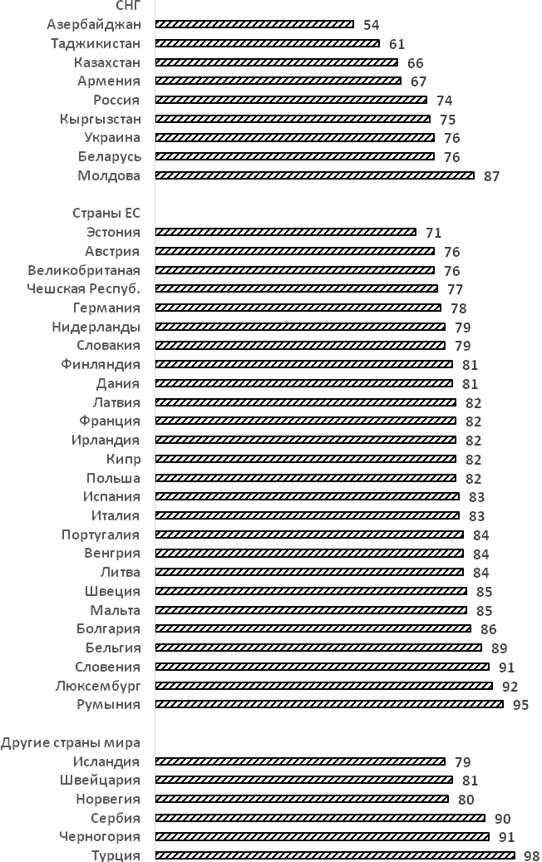

Медианная зарплата – это зарплата человека, среднего в ряду распределения численности работников по уровню заработной платы. То есть 50% работников получают зарплату меньше, чем у него, 50% - больше него.
По данным Федерации независимых профсоюзов России – 9%. 60% всех работников получают зарплату ниже минимального потребительского бюджета, факультативно рассчитываемого ФНПР.
3По данным журнала Forbes
1 По данным МОТ в Европе в среднем отмечается 22-кратная разница
1 2016г.
1 Дефицит денежного дохода определяется как сумма денежных средств, необходимая для доведения доходов малоимущего населения до величины прожиточного минимума.
С учетом деноминации
1 январь-декабрь 2016г.

